DIE UHRZEIT
Wie viel Uhr ist es ?
Wie spät
ist es ?
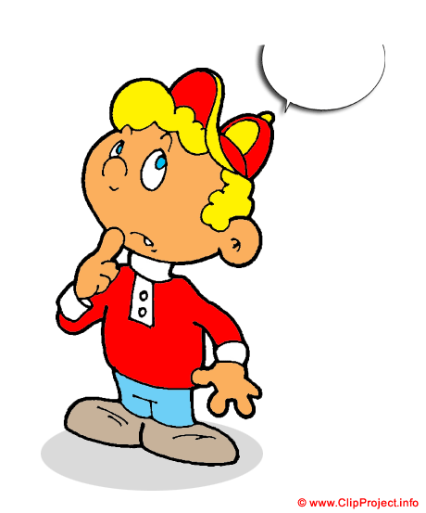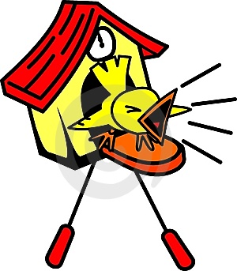
Es ist 10 Uhr.
nach
vor
Viertel
halb

8:10
8:05

8:35
Es ist 5 nach 8 . Es ist 5 nach halb 9.
8:40
Es ist 10 nach 8. Es ist 20 vor 9.
9:00
8:55
8:50
8:45
8:15
8:30
8:25
8:20

Es ist Viertel nach 8 . Es ist Viertel vor 9.

Es ist 20 nach 8. Es ist 10 vor 9.

Es ist 5 vor halb 9. Es ist 5 vor 9.

Es ist halb 9. Es ist 9 Uhr.
 Es ist ein Uhr. / Es ist eins. 
Um wie viel Uhr kommst du ? – Um 4 Uhr.
Wann kommst du ? – Um 4 Uhr.
Schreib die Uhrzeit !
- Mein 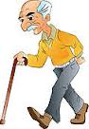 geht um ………………………………….. ( 17: 30) in den Park.
- Um ……………………………… (0 9: 30 ) trinkt Herr Bock seinen Kaffee. 
- Mein Bruder schläft um……………………………………. ( 7: 15 ) 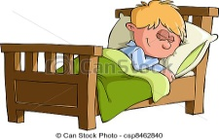
- Onkel Hubert arbeitet bis ……………………...................( 17: 20) im Büro.

- Michael macht um …………………………(16 :10) seine Hausaufgaben. 
- Martin geht um …………………………..( 19 : 35 ) ins Bett. 
- Wir gehen  um ……………………………….. ( 7 : 45 ) in die Schule.
- Wann habt ihr Pause ? 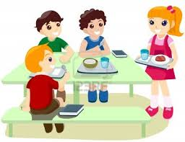 –Um ………………………………….. .( 09: 55) i) Ich stehe jeden Tag um …………………………………….( 6: 25 ) auf. 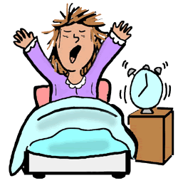j) Um ……………………………………..( 11: 40 ) haben wir 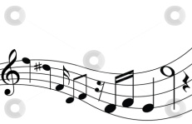 .
k) Wann spielen wir ? – Um ………………………….. ( 11: 00 ) Uhr.
l) Ich esse um ……………………………………. ( 14 : 05 ) zu Mittag. 

